Муниципальное бюджетное учреждение дополнительного образования
Центр психолого-педагогической, медицинской и социальной помощи «Родник»
муниципального образования – Шиловский муниципальный район Рязанской области

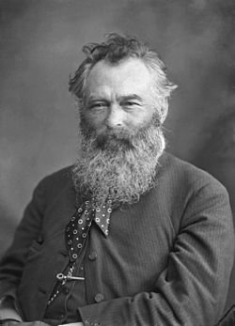 | ЗАНЯТИЕ:  «ТВОРЧЕСТВО  ХУДОЖНИКА-ПЕЙЗАЖИСТА  И. И. ШИШКИНА»

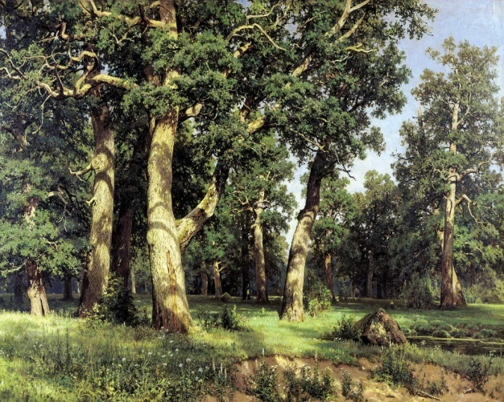 | Разработка  педагога дополнительного образования  МБУ ДО Центр «Родник»  Евтихиной Марии Александровны

Тема: «Знакомство с творчеством художника - пейзажиста
И. И. Шишкина»

Цель:
заинтересовать детей пейзажной живописью. Познакомить с творчеством русского художника - пейзажиста И. И. Шишкина
Задачи:
- расширить знания учащихся о работе над пейзажем;
- обучить умению передавать через цвет состояние природы;
- воспитать эстетическую отзывчивость на красоту окружающего мира, любовь к природе;
- развивать воображение, фантазию.
Ход занятия:
Сегодня вы познакомитесь с произведениями замечательного русского художника - пейзажиста Ивана Ивановича Шишкина
Его папа хотел, чтобы сын стал ученым, а мама видела маленького Ваню купцом, торговым человеком. Но Ванечка (Так ласково звал его отец) больше всего любил рисовать.
Жила семья Шишкиных в небольшом городе Елабуге, который стоит на берегу Камы, в окружении густых хвойных лесов. Отец и братья любили охотиться и Ивана научили стрелять без промаха, но мальчик не любил охоту. Да и дереву ведь больно, если ломают его ветки.
Деревья для мальчика были такими же живыми существами, как звери и люди.
Однажды брат Николай с торговцем Соломатиным отправились смотреть посевы пшеницы. Возле поля на пригорке стоял дуб - громадина. Все деревья готовились одеться молодой листвой. А он, пустой и корявый, мертво возвышался над полем. Погиб, видно, дуб - то, говорит Соломатин. Пилить надо.
Ванюша бегом пересек поле, вскарабкался на низкие пологие ветви, скользнул вверх легко, как обезьянка, сорвал крохотный сучок где - то в середине дерева и стал рассматривать бледное, зелено - желтое тело дуба под карою. Он живой, он не погиб! - закричал Ванюша. - У него и почки есть, только еще маленькие.
Он называл полюбившиеся сосны человеческими именами и очень скучал по ним в Москве, куда был отправлен учиться. По дороге на занятия Иван забегал поздороваться с любимыми деревьями: липой красавицей, старым дубом.
Оказавшись за границей, Иван тосковал по России, по русским лесам. Ему казалось, что даже деревья говорят здесь на чужом языке.
Всю жизнь он восхищался природой и в своих произведениях стремился передать ее красоту. Особенно он любил хвойные и дубовые леса. Друзья называли его повелителем леса.
Картины Шишкина покупал Александр III («Корабельная роща»), великий князь Павел Александрович («Дубы», рисунок пером). Его работы находятся в Третьяковской галерее. В ней имеются такие картины, как «Рубка леса» (1867), «Полдень в окрестности Москвы», «Сосновый лес», «Горелый лес», «Рожь», «Дебри», «Пасека», «Дождь в дубовом лесу» (1891), «Еловый лес» и «Утро в сосновом лесу», а также семнадцать мастерских рисунков. Русский музей владеет следующими картинами: «Корабельная роща», «Полянка с соснами», «Лесная глушь» и «Поляна», а также пятью этюдами и двумя рисунками. В Московский публичный музей поступили: картина «Вид в окрестностях Москвы» и один рисунок. Государственный русский музей в Санкт-Петербурге обладает многими картинами, среди которых: «Вид в окрестностях Петербурга» (1856), «Вид в окрестностях Дюссельдорфа» (1856), «Тевтобургский лес» (1865), «За грибами» (1870), «Ручей в берёзовом лесу» (1889), «У берегов Финского залива (Удриас близ Нарвы)» (1889), Остров Крестовский, погружённый в туман.

Среди русских пейзажистов Шишкину, бесспорно, принадлежит место самого сильного художника. Во всех своих произведениях он является удивительным знатоком растительных форм, воспроизводящим их с тонким пониманием, как общего характера, так и мельчайших отличительных черт любой породы деревьев, кустов и трав.

Произведения знаменитого художника

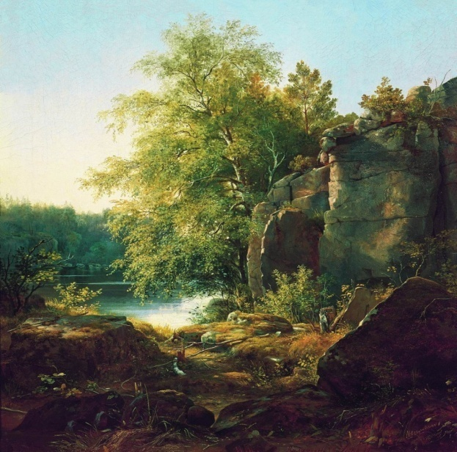 | 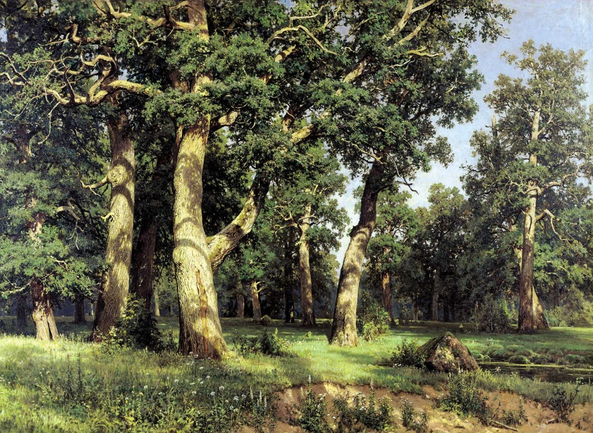
Вид на острове Валааме | Дубовая роща

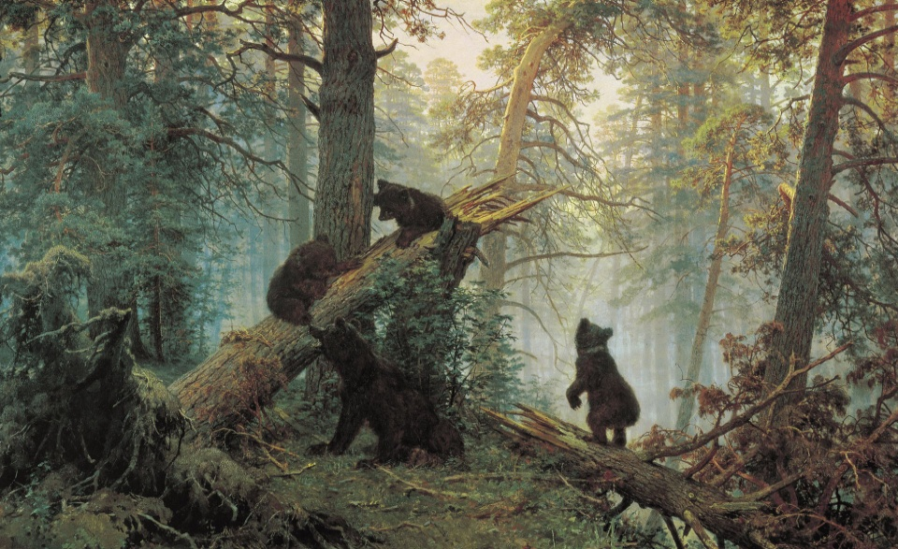 | 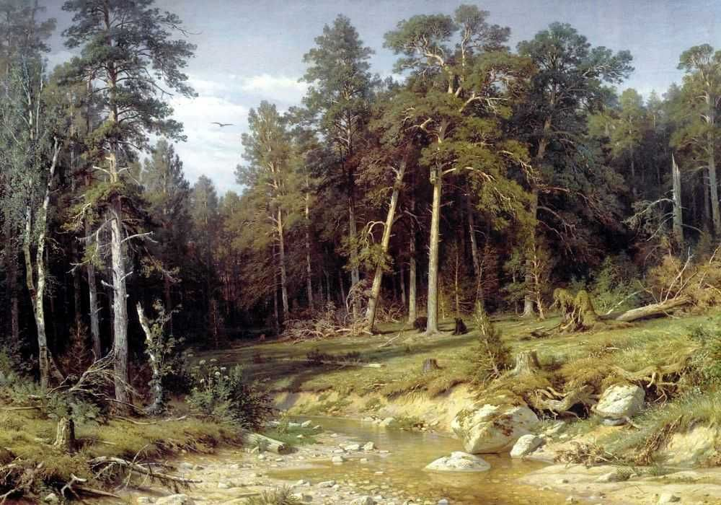
Медведи в сосновом бору | Сосновый лес

- Какой из представленных пейзажей И. Шишкина понравился вам больше ? - - Почему?

Напишите этот пейзаж самостоятельно.

Фото работы пришлите педагогу на WhatsApp

ЖЕЛАЮ ТВОРЧЕСКИХ УСПЕХОВ!

